关于王璐、区仲甜用地规划条件变更公示的通告
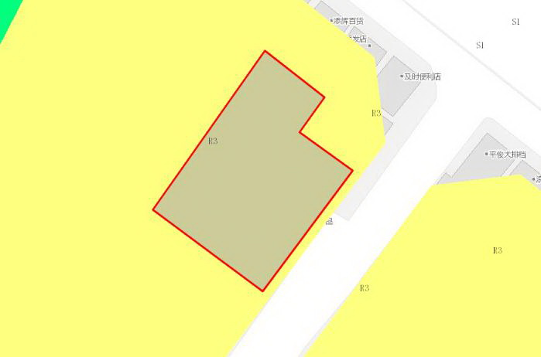
地块区位图
兹有土地证证号为“中府国用（2014）第易0800107号”，面积1406平方米的住宅用地位于中山市民众镇浪网村益群路，属《中山市民众镇浪网西侧片区控制性详细规划》范围，规划功能为三类居住用地（地块编号A-2-3），土地使用权人为王璐、区仲甜。现土地使用权人申请按控规变更该宗地规划条件。
我局已受理其申请，根据《中华人民共和国城乡规划法》及相关法规要求，现对该宗地规划条件变更进行公示，公示如下：
根据《中山市民众镇浪网西侧片区控制性详细规划》要求用地规划条件变更为:
一、地块容积率变更为1.5（依出让合同执行），建筑限高12米。
二、其他要求：
（1）非临道路建筑退让距离按《中山市国土空间规划技术标准与准则（2023版）》要求确定；
（2）项目规划及未尽事宜应符合《中山市国土空间规划技术标准与准则（2023版）》和相关行业、专业技术标准、规范规定；
（3）用地要求及建筑要求按《中山市自然人名下用地规划管理的实施意见》[中山市自然资函（2022）648号]的有关规定执行；
（4）机动车出入口应设置用地东南侧。
根据城乡规划有关法律法规要求，公示时间为本公示刊登之日起10天。在公示期内如对上述调整事项有意见或建议，请使用真实姓名及联系方式，以书面形式反馈到以下地址：中山市火炬开发区康乐大道35号中山市自然资源局火炬开发区分局（以签收时间为准），逾期视为无异议。
联系人:沈先生 联系电话：88293806

中山市自然资源局

